

Reticar Contas - Diferença de Leitura
Esta opção do sistema faz parte do processo Manter Conta e permite a retificação das contas de um imóvel, através do recálculo dos consumos das contas. Esta ação também pode gerar débitos a cobrar ou créditos a realizar. Apenas funcionários autorizados podem efetuar esta operação.
O acesso a esta funcionalidade deve ser realizado pelo Menu do sistema: GSAN > Faturamento > Conta > Manter Conta.
Para Retificar uma Conta por Diferença de Leitura você deve clicar no botão . Em seguida, o sistema apresenta a tela Retificar Conta - Diferença de Leitura, com as seguintes informações:

Observação
Informamos que os dados exibidos nas telas a seguir são fictícios, e não retratam informações de clientes.
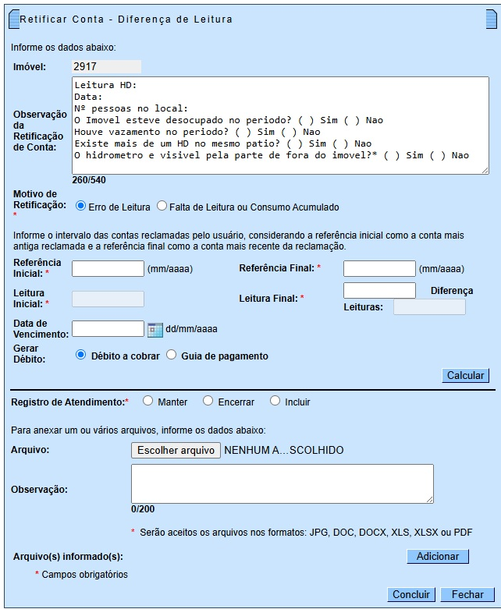
Veja AQUI, detalhes para o preenchimento dos campos visualizados acima.
Após efetuar o preenchimento dos dados da conta, clique em para solicitar ao sistema a atualização das informações na base de dados.
Quando o valor calculado contém decimais, o sistema atribui apenas a parte inteira do valor para todas as contas Pagas ou em Aberto e calcula o valor total não distribuído (parte decimal × quantidade de contas elegíveis). Por fim, o valor restante é adicionado ao consumo da conta com referência mais recente.
No campo Registro de Atendimento, o usuário deve selecionar entre: Manter, Encerrar e Incluir. A partir da opção selecionada, o sistema irá oferecer três caminhos:

Manter Registro de Atendimento
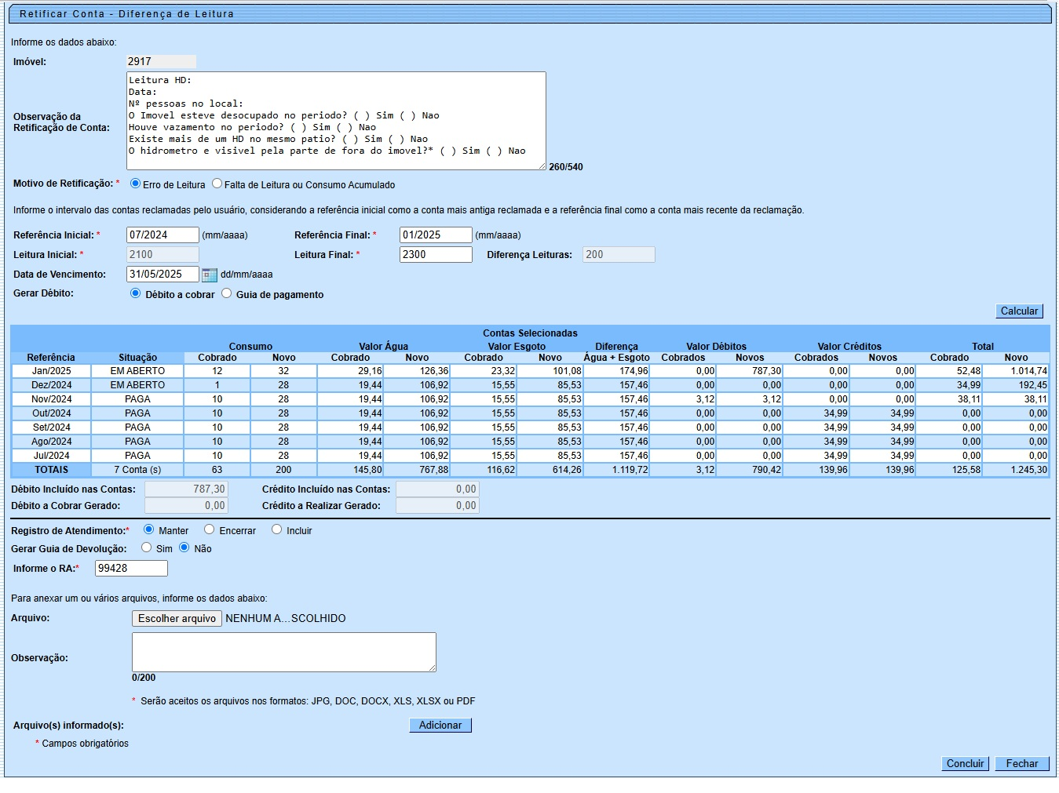
O usuário deve selecionar se deseja ou não gerar uma Guia de Devolução. Em seguida, deve informar o número do Registro de Atendimento (RA) no campo correspondente.
Caso julgue necessário, é possível anexar arquivos nos formatos: JPG, DOC, DOCX, XLS, XLSX ou PDF.
Clique no botão para finalizar a retificação da conta.

Encerrar Registro de Atendimento
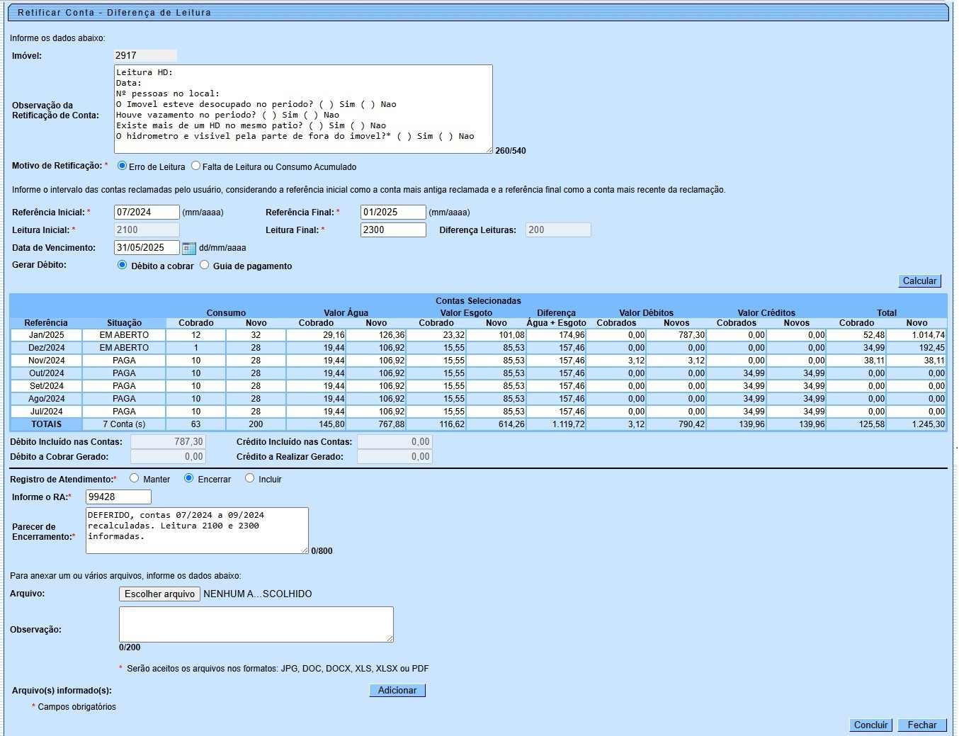
O usuário deve informar o número do Registro de Atendimento (RA) no campo correspondente.
No campo Parecer de Encerramento o sistema irá informar automaticamente a razão do encerramento do RA. Caso o usuário julgue necessário, pode acrescentar outras informações com um limite de até 800 caracteres
Caso seja importante para o andamento do atendimento, é possível anexar arquivos nos formatos: JPG, DOC, DOCX, XLS, XLSX ou PDF.
Clique no botão para finalizar a retificação da conta.

Incluir Registro de Atendimento
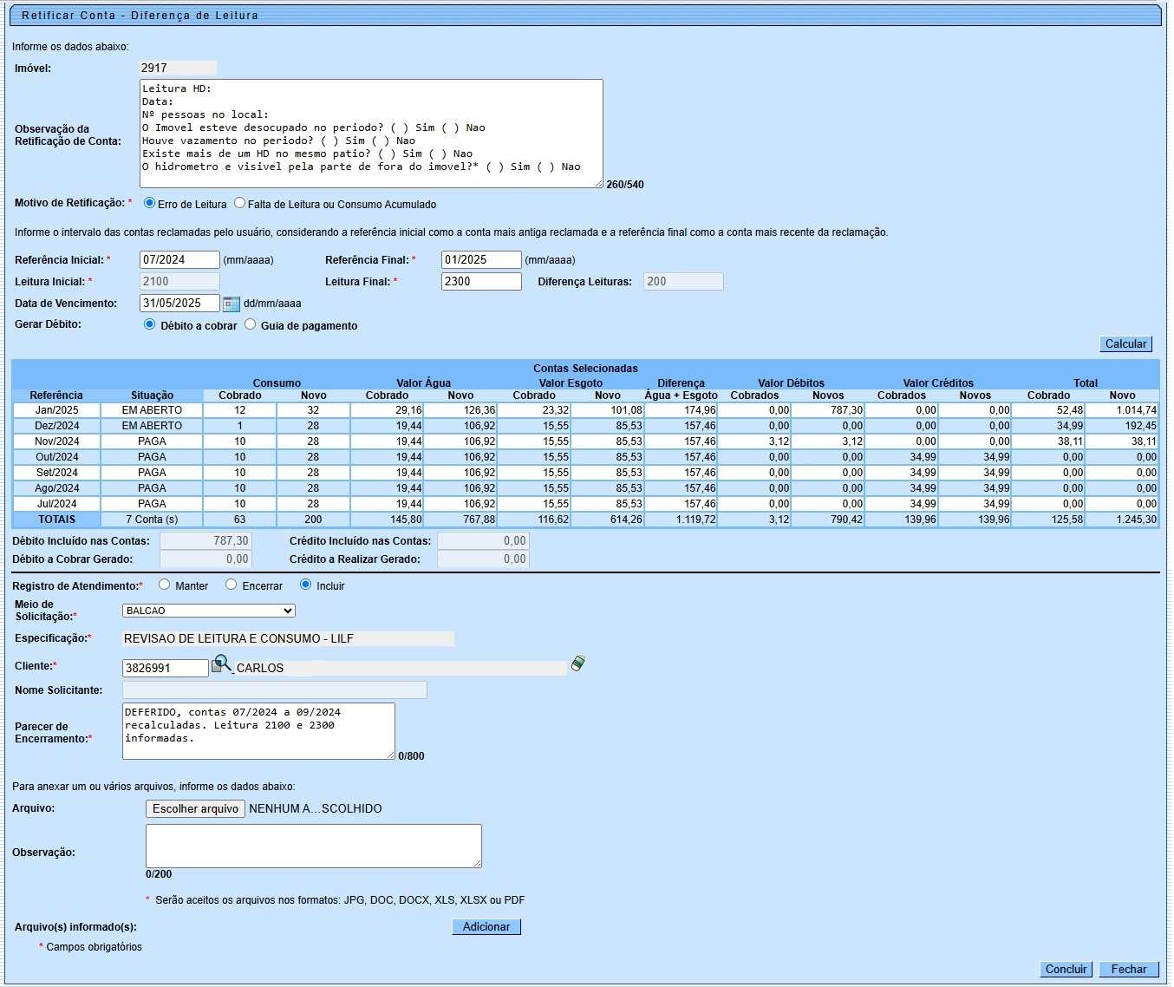
No menu Meio de Solicitação, selecione a opção desejada.
Os campos de Especificação e Cliente já estarão preenchidos automaticamente pelo sistema.
No campo Nome do Solicitante, informe o nome do responsável pelo atendimento.
No campo Parecer de Encerramento, o sistema irá informar automaticamente a razão do encerramento do RA. Caso o usuário deseje, pode acrescentar outras informações com um limite de até 800 caracteres.
Caso julgue necessário, é possível anexar arquivos nos formatos: JPG, DOC, DOCX, XLS, XLSX ou PDF.
Clique no botão para finalizar a retificação da conta.

Preenchimento dos campos
Campo | Preenchimento dos Campos
Dados do Imóvel | As informações do imóvel não poderão ser alteradas. São apresentadas na tela, apenas, para confirmação do imóvel que está tendo a conta retificada.
Dados da Conta
Observação da Retificação de Conta | Exibe uma série informações sobre o imóvel, cujo preenchimento é opcional e de no máximo, 540 caracteres.
Motivo da Retificação | O usuário deve escolher um dos motivos a seguir: Erro de Leitura ou Falta de Leitura ou Consumo Acumulado.
Referência Inicial | O usuário informa o mês e ano inicial da retificação no formato mm/aaaa.
Referência Final | O usuário informa o mês e ano final da retificação no formato mm/aaaa.
Leitura Inicial | O usuário informa o valor da leitura inicial no campo.
Leitura Final | O usuário informa o valor da leitura final no campo.
Diferença Leituras | O sistema calcula o valor automaticamente, subtraindo a Leitura Final pela Leitura Inicial.
Data de Vencimento | O usuário informa a data de vencimento no formato dd/mm/aaaa.
Gerar Débito | O usuário seleciona uma das opções a seguir: Débito a Cobrar ou Guia de Pagamento.

Referências
Manter Conta

Termos Principais
Faturamento
Clique aqui para retornar ao Menu Principal do GSAN.

